人教版八年级上册 第三章 物态变化 第2节 熔化和凝固 同步测试题

1．水变化万千，它不仅可以变成云、雨、雪，而且还可以化为露、雾、霜。其中雪、霜属于_____态，雨、露属于_____态。(均选填“固”“液”或“气”)
2．下列现象中没有发生物态变化的是( )
A．扫地时灰尘到处飞舞 B．洒在地上的水变干
C．早晨地上的霜变成水 D．冰雕化了
3．下列现象中不属于熔化或凝固现象的是( )
A．冬天，湖面结冰 B．夏天吃冰棒解热
C．糖放入水中变成糖水 D．糖放入锅内，加热变成糖浆
4．在工厂里用铜块浇铸铜件的过程，发生的物态变化是( )
A．凝固 B．熔化
C．先熔化后凝固 D．先凝固后熔化
5．甲、乙两种物质熔化时温度随时间的变化曲线如图所示，从图中给出的信息，我们可以判断_____物质是晶体，
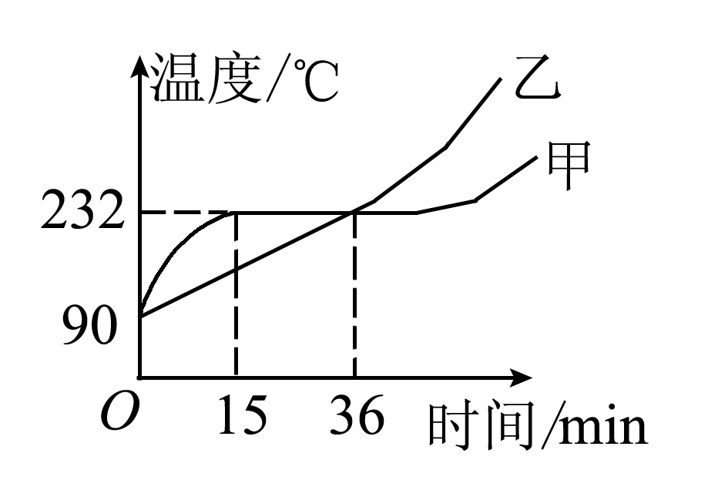
该晶体的熔点是_____℃，该晶体加热_____min后开始熔化，在第20 min时，处于 态。
6．人们常说“下雪不冷化雪冷”是因为化雪是_____过程，在这个过程中雪要 ，从而使周围温度_____。
7．北方冬天，在菜窖里放几桶水，菜就不易被冻坏，这是因为水在凝固时，要 ，使窖内的温度不致太_____。
8．如图所示，当烧杯中的冰块有大半熔化时，小试管中的冰块_____(选填“会”或“不会”)熔化，
理由是 。
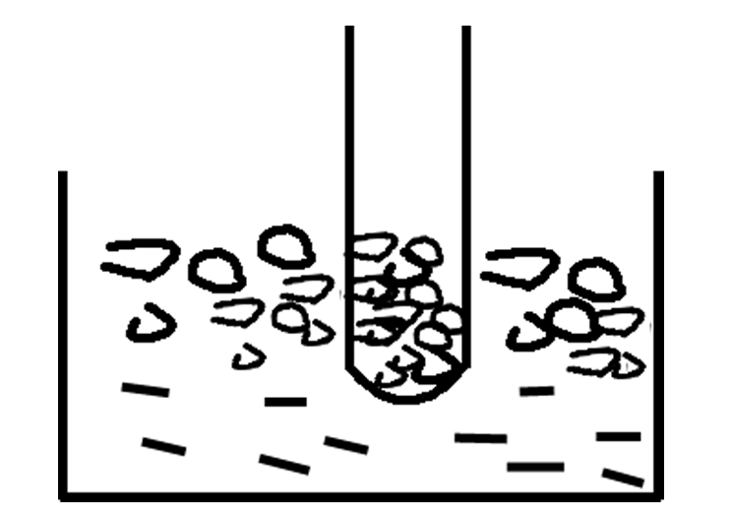
9．下图是分别表示甲、乙、丙、丁四种物质熔化或凝固规律的图线，下列说法正确的是( )
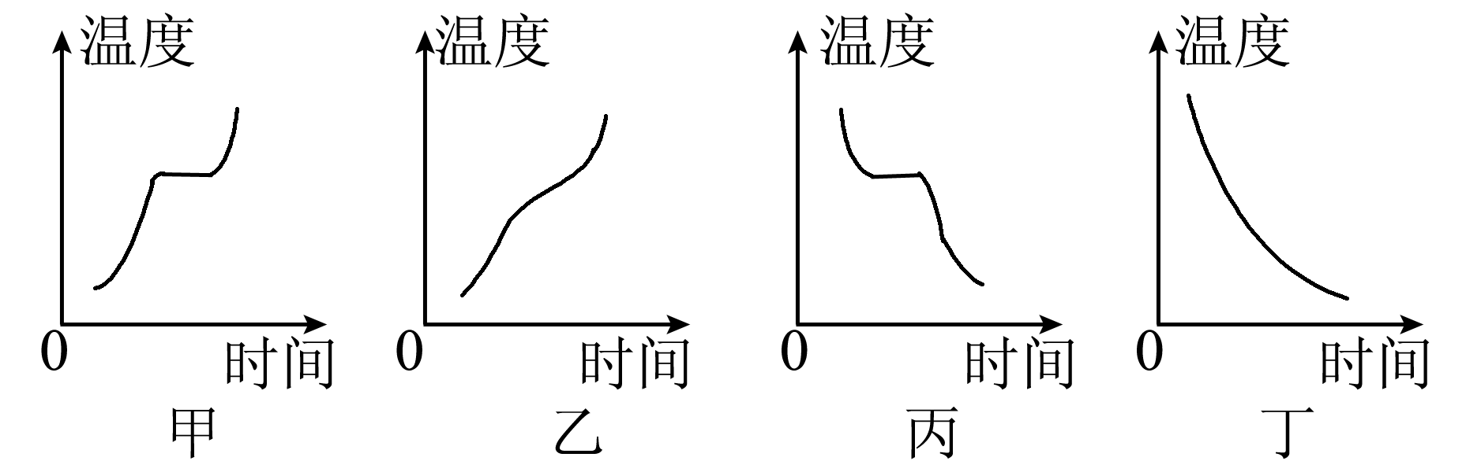
A．甲种物质是晶体，图线表示的是凝固过程
B．乙种物质是非晶体，图线表示的是熔化过程
C．丙种物质是非晶体，图线表示的是凝固过程
D．丁种物质是晶体，图线表示的是凝固过程
10．在北方的冬天，汽车驾驶员常用水和酒精的混合液作为汽车冷却系统中的冷却液，这是由于这种混合液具有( )
A．较低的沸点 B．较低的凝固点
C．较高的凝固点 D．较好的冷却效果
11． 两盆水里面都有没熔化的冰块，一盆放在阳光下，一盆放在阴凉处，在盆内冰块均未熔化完前，两盆水的水温相比( )
A．在阴凉处的那盆水的温度高 B．两盆水温度一样高
C．在阳光下的那盆水的温度高 D．无法确定
12．在一个标准大气压下，固态水银的熔点为－39 ℃，固态酒精的熔点为－117 ℃，在我国北方的寒冷地区，要使用酒精温度计，而不用水银温度计，是由于( )
A．固态酒精比固态水银的熔点高
B．固态水银比固态酒精的熔点高
C．液态水银比液态酒精的凝固点低
D．液态酒精比液态水银的凝固点低
13．在一个标准大气压下，由表格数据判断下列说法正确的是( )
物质名称 | 钨 | 铁 | 钢 | 铜 | 金 | 固态水银 | 固态氢
熔点/℃ | 3 410 | 1 535 | 1 515 | 1 083 | 1 064 | －39 | －259
A.可用铜锅熔化钢块 B．铜球掉到铁水中不会熔化
C．在－265 ℃时氢气是固态 D．－40 ℃的气温可用水银温度计测量
14．在“探究固体熔化时温度的变化规律”的实验中，某小组设计了如图甲、乙所示的两套实验方案。
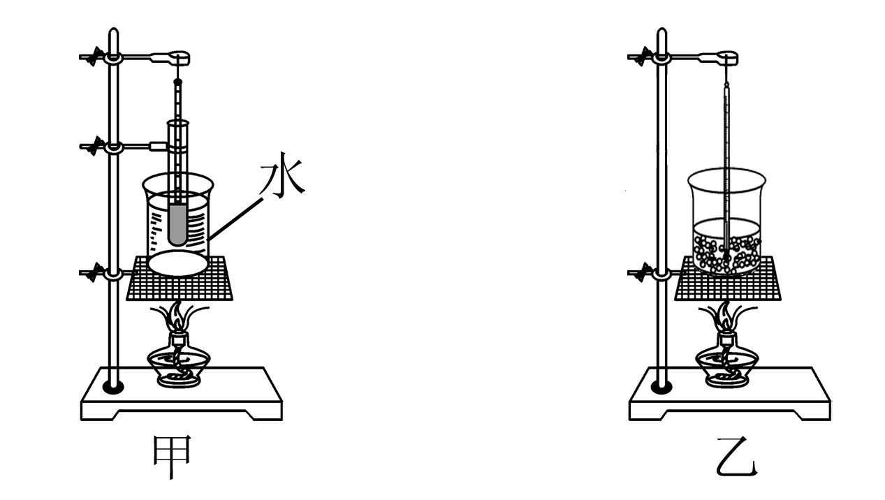
(1)请分析评估两套实验方案。

(2)下表是某小组的测量数据：
时间/min | 0 | 2 | 4 | 6 | 8 | 10 | 12 | 14 | 16 | 18 | 20 | 22 | 24 | 26 | 28
温度/℃ | 33 | 36 | 40 | 38 | 46 | 48 | 48 | 48 | 48 | 48 | 49 | 50 | 51 | 52 | 53

请根据表中数据在下图所示的坐标中绘出“温度—时间”的图象。

(3)该物质是_____(选填“晶体”或“非晶体”)，其熔点是_____。

答案
1. 固 液
2. A
3. C
4. C
5. 甲 232 15 固液共存
6. 熔化 吸收热量 降低
7. 放出热量 低
8. 不会 烧杯中的冰熔化温度在0_℃保持不变，小试管的冰不能从外界吸热
9. B
10. B
11. B
12. D
13. C
14. (1) 解：甲方案用水间接加热，固体受热均匀，但加热时间较长；乙方案加热时间较短，但固体受热不均匀，容易发生过热现象，所以甲方案较乙方案好一些
(2) 解： 如图
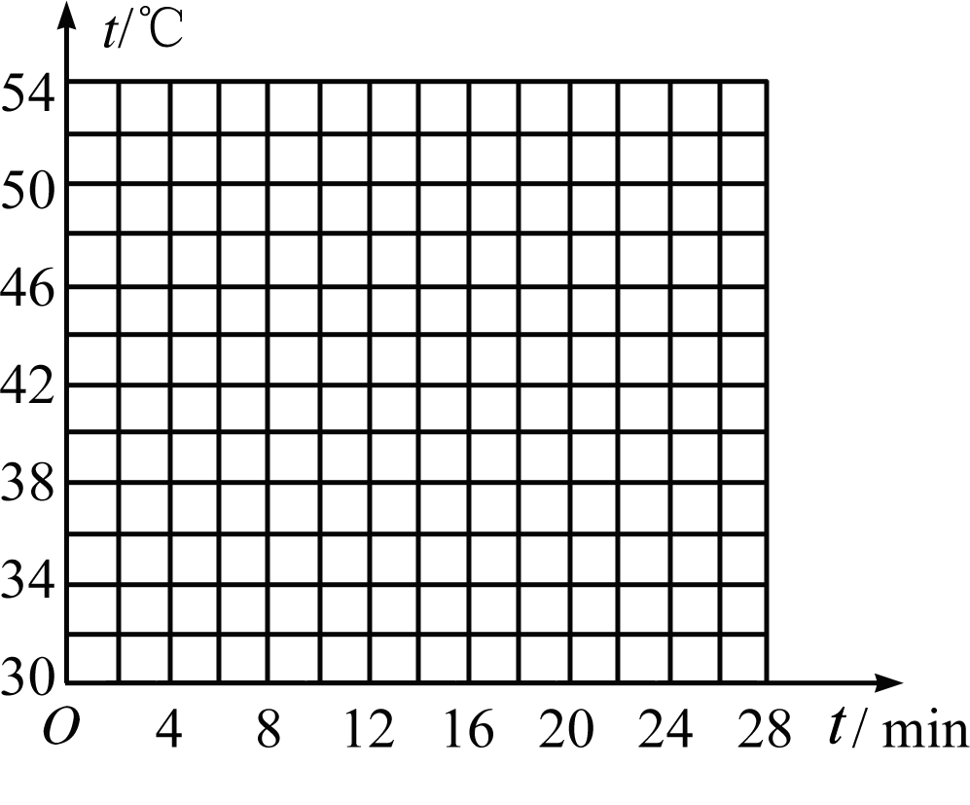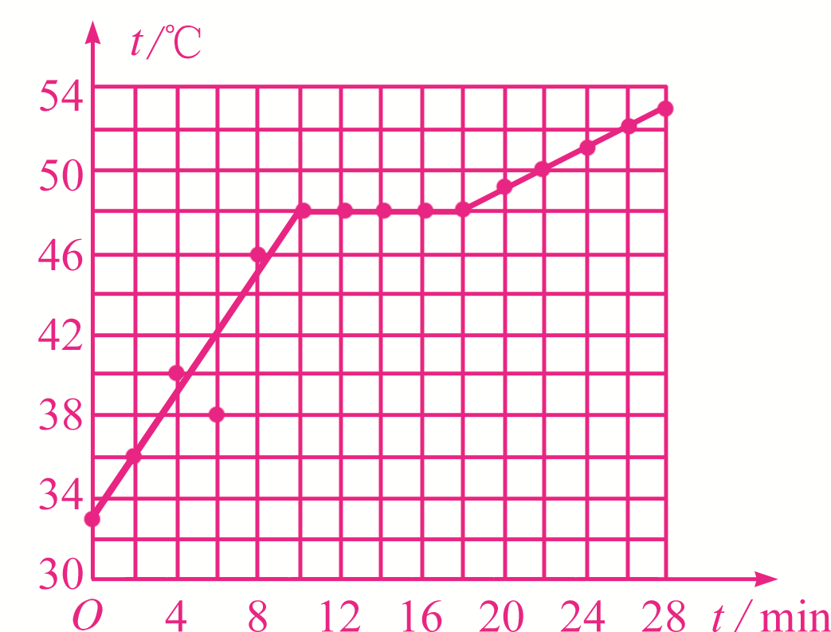
（3） 晶体 48℃

